гп071009 Эллиптический тренажер LECO PRO
gp071009 Elliptical trainer LECO PRO

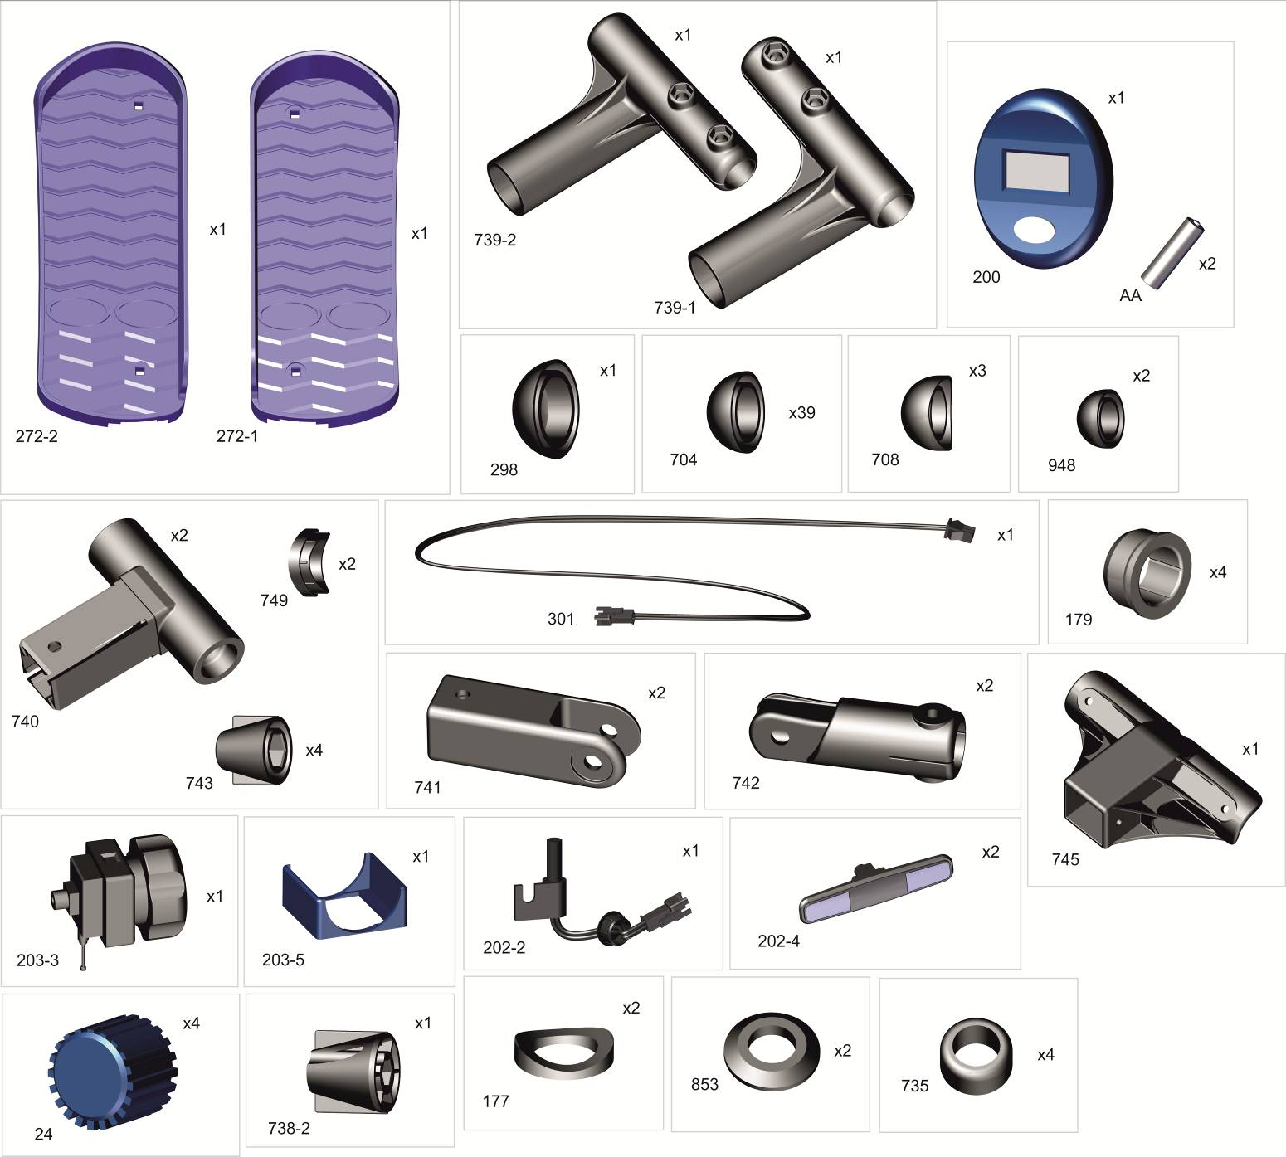

установить датчик
на расстоянии 5мм от магнита
the sealed contact should be
installed within 5 mm distance
to the magnit
Провод поз.301 установить
до установки стойки

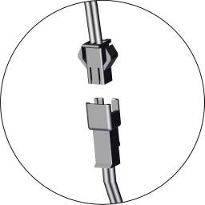
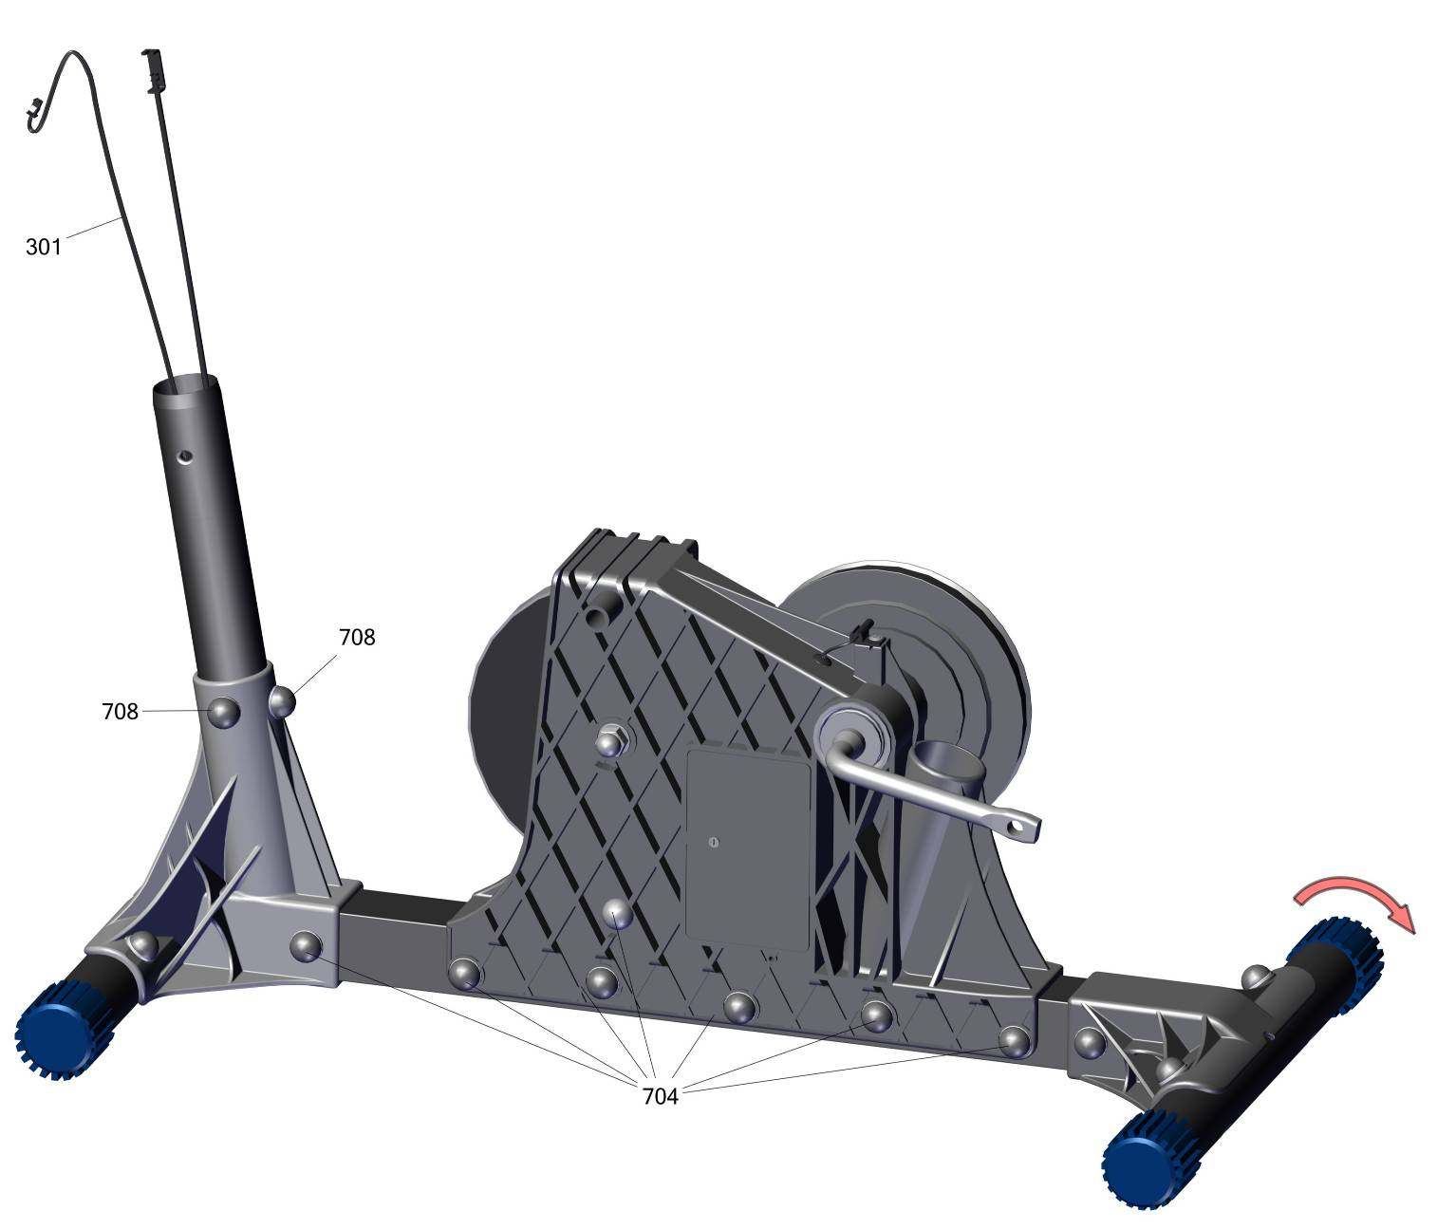
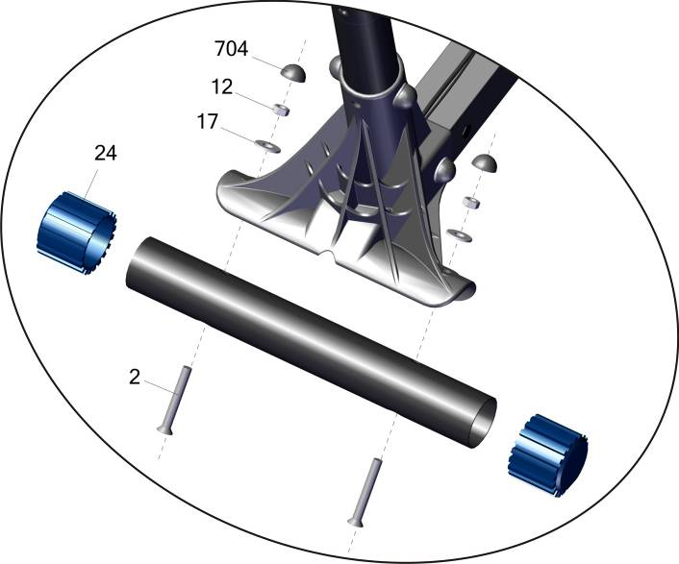
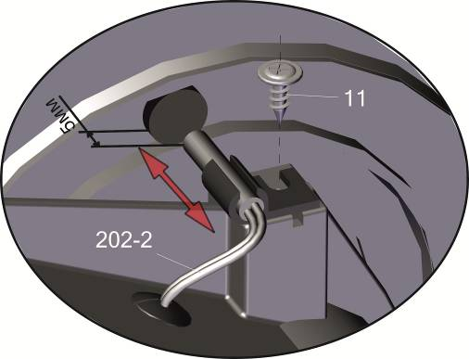
Компенсация неровностей пола.
Изначально установить в
максимальном положении
in order to compensate the floor
surface irregularity please use
plastic leg. Install to the maximum
pos position.
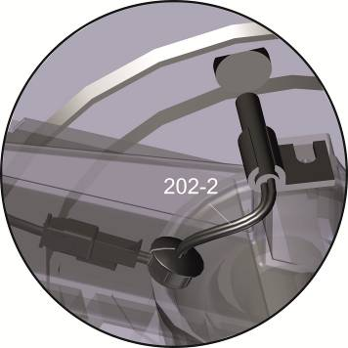
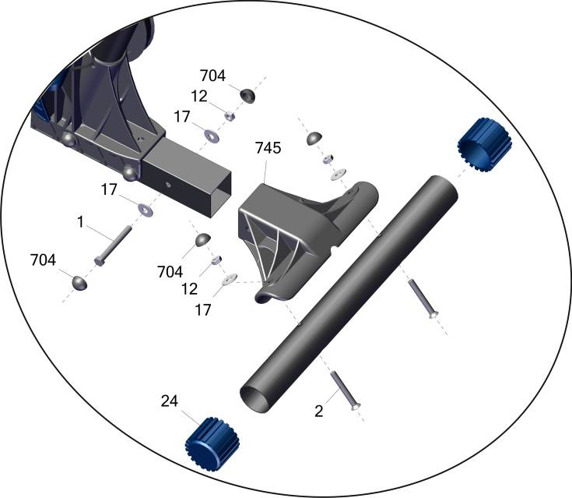

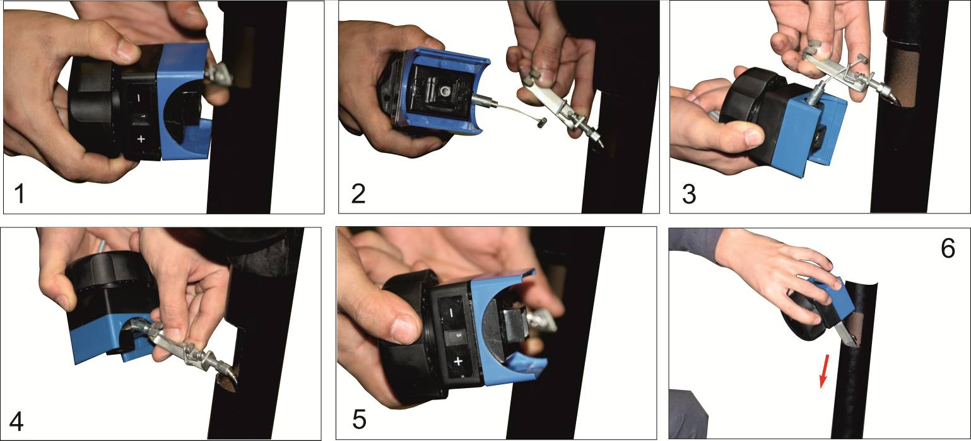
1 – установить поз. 203-5 на поз. 203-3, перевести регулятор в положение №1
2,3,4 - зацепить регулятор за трос
5 – перевести регулятор в положение №3
6 – установить регулятор на стойку, подтянуть трос через паз в основании рамы
1 – install the pos. № 203-5 to the pos. № 203-3.
Adjust the regulator to the position №1
2,3,4 – catch the regulator to the metal Wire
5 - Adjust the regulator to the position №3
6 – pull up metal wire

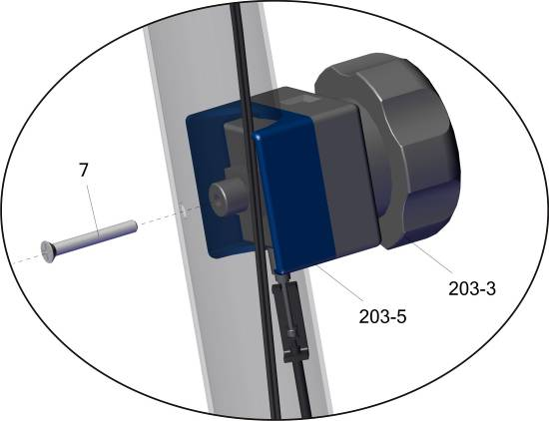

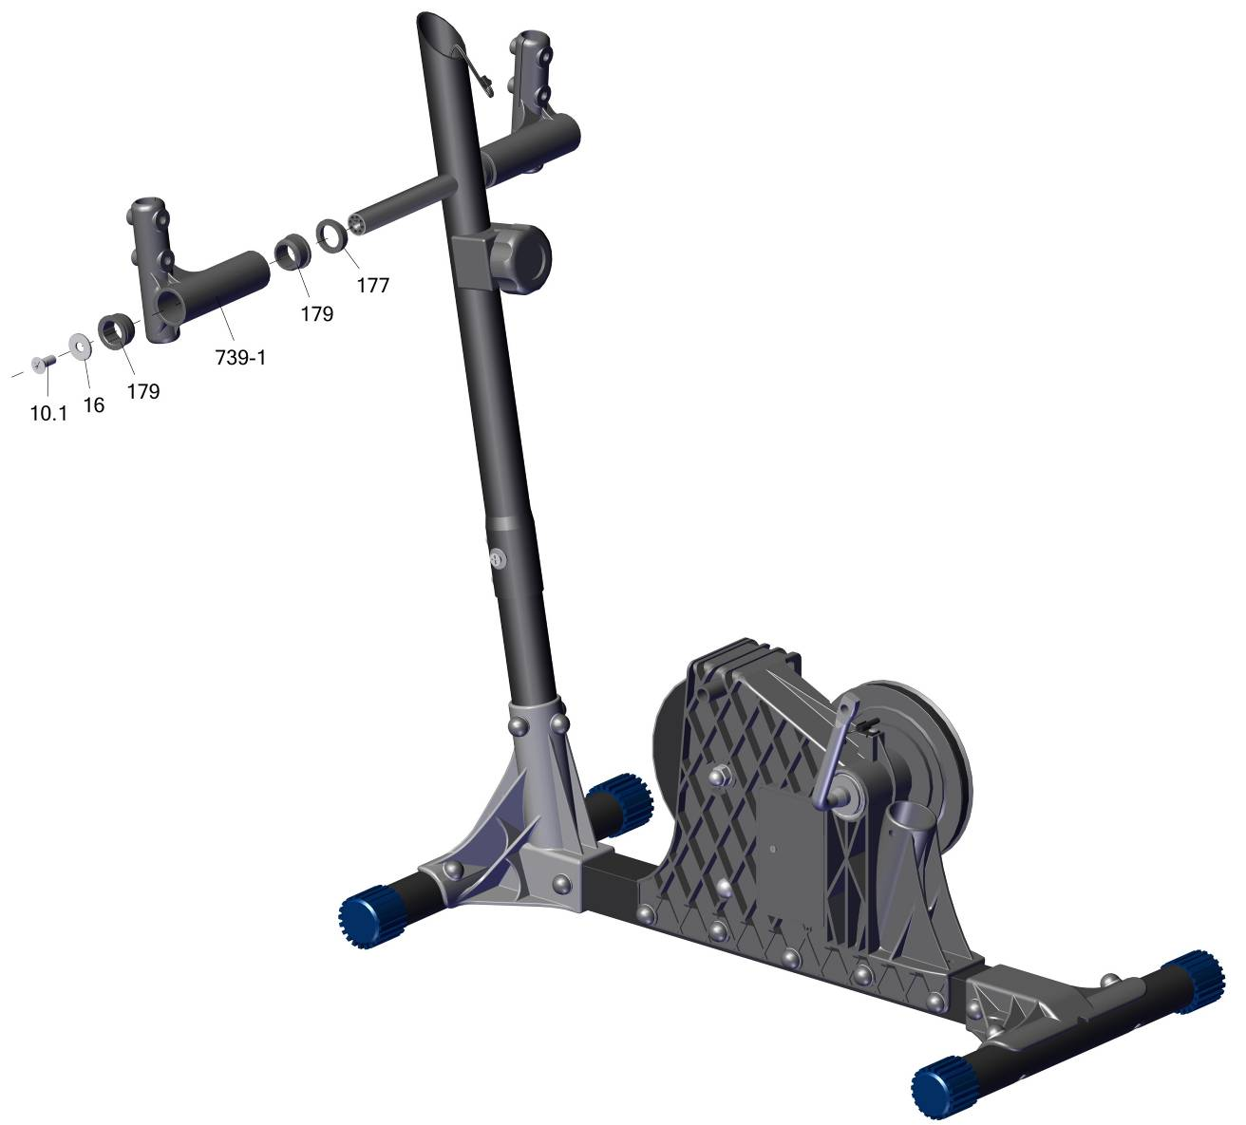
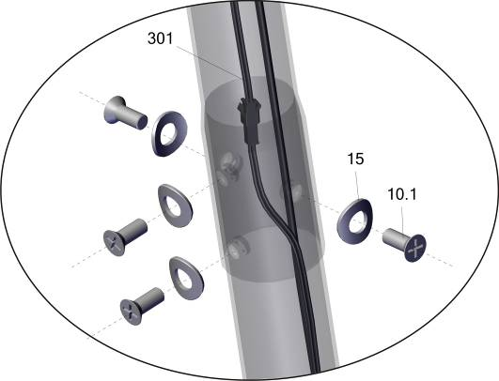
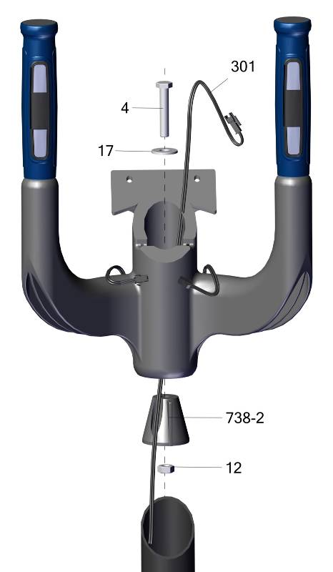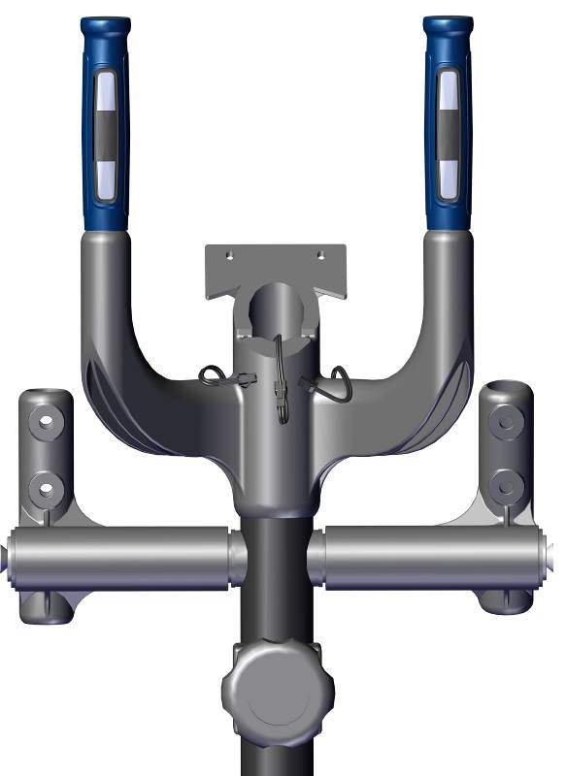
продеть поз.301 через поз.738,
сориентировать паз в поз.738-2.
закрутить болт, но не затягивать
put the pos.301 through the pos.738.
direct trench to the pos.738-2
drive the screen in but not tighten up
поз. 19.1 не перетягивать
do not pull out the pos.19.1
вставить до конца, затянуть болт
insert against the stop
tighten the scren
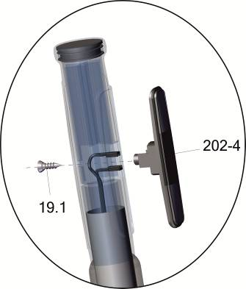

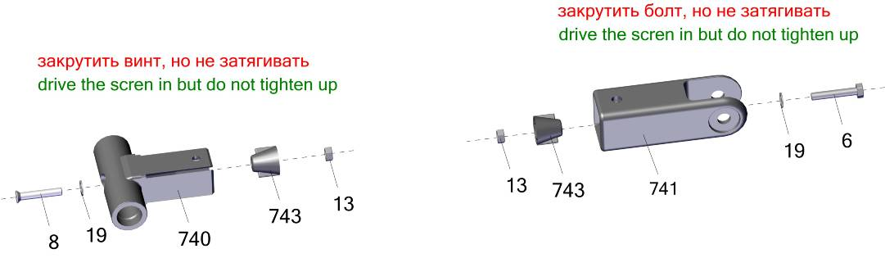

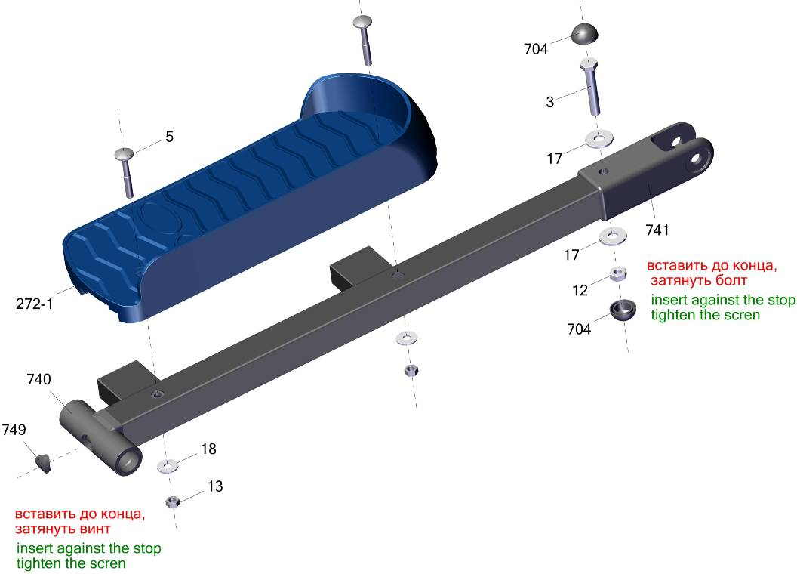

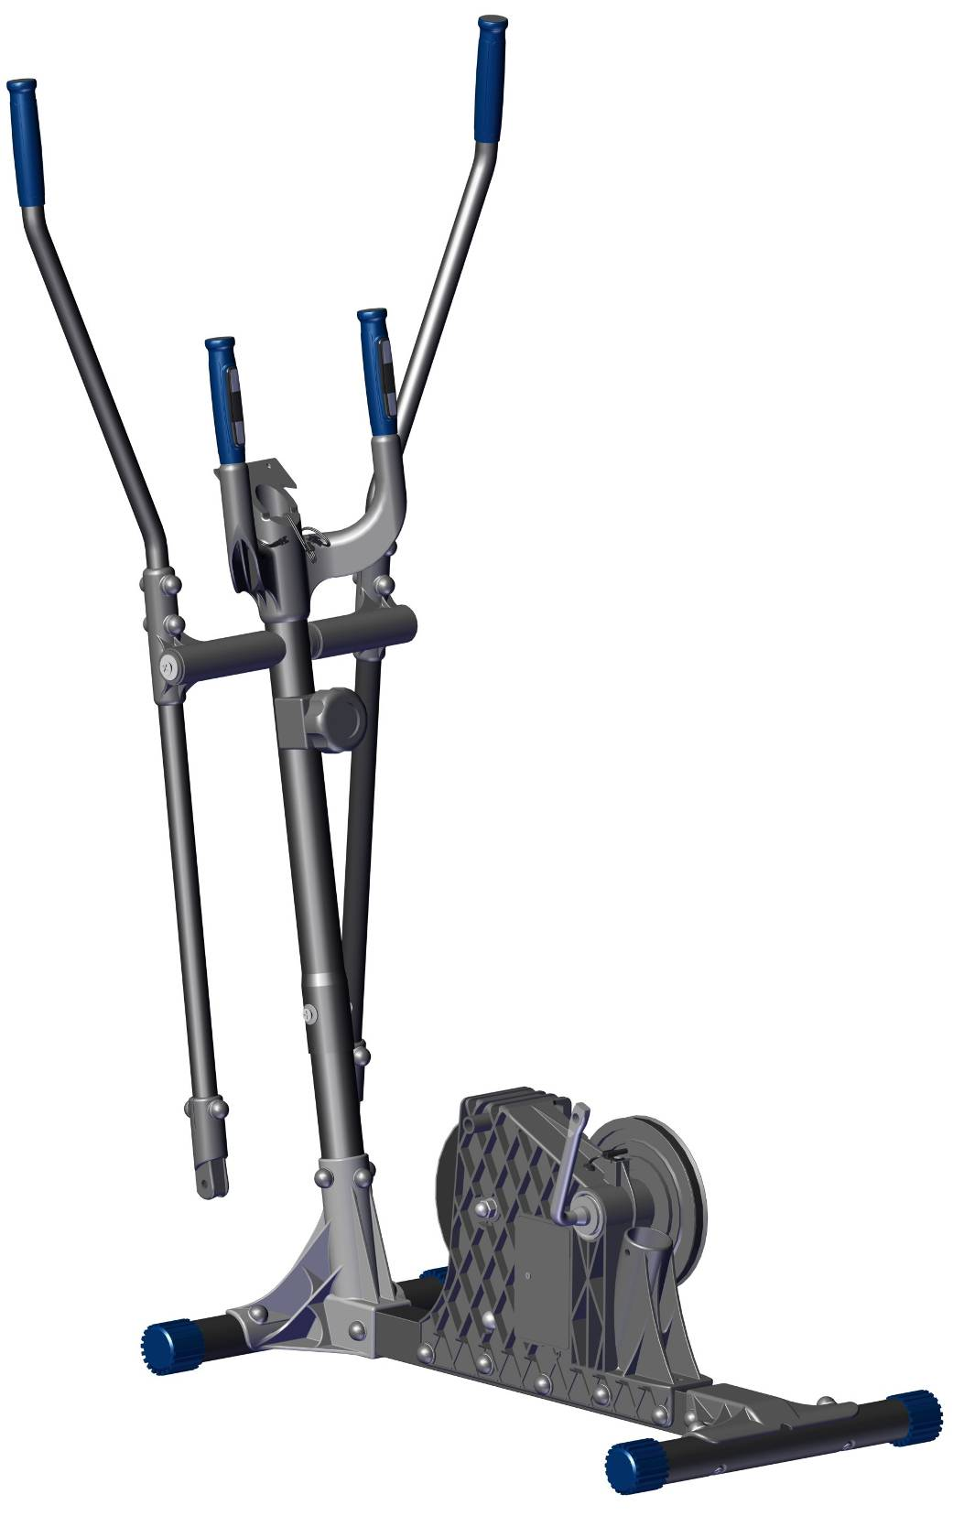
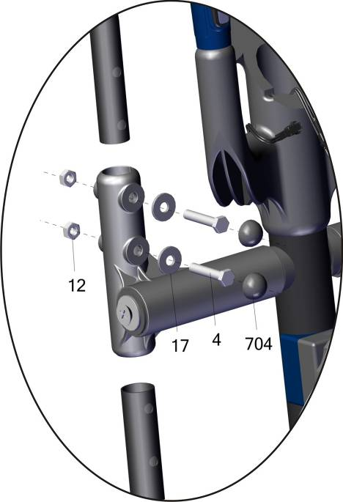
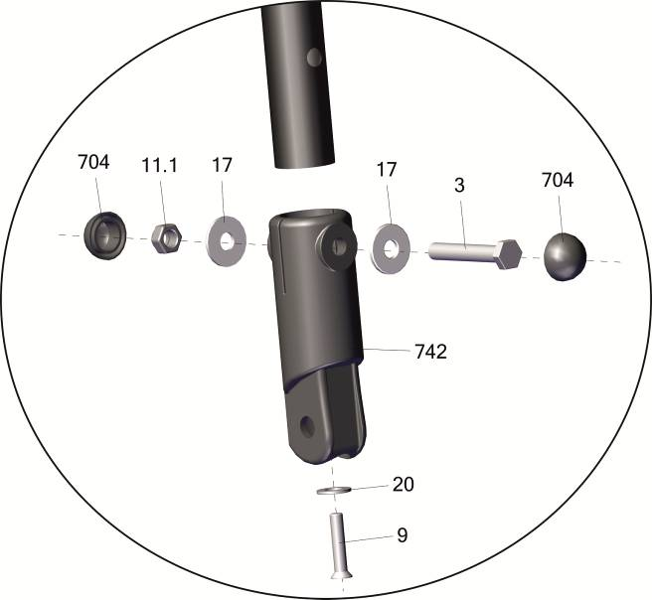
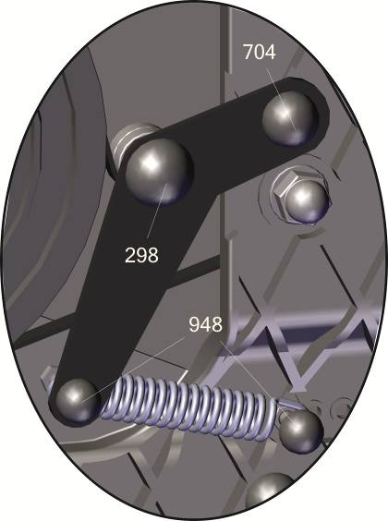

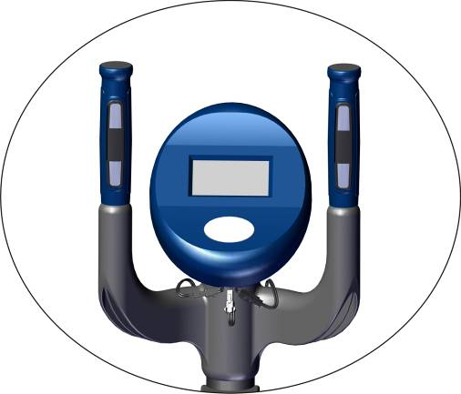
после подключения поз. 200, убрать провода в полость поз 738,
для установки использовать винты с поз. 200
after connecting pos.200, hide the wires to the hollow pos.738.
to assembling use bolts with the pos.200

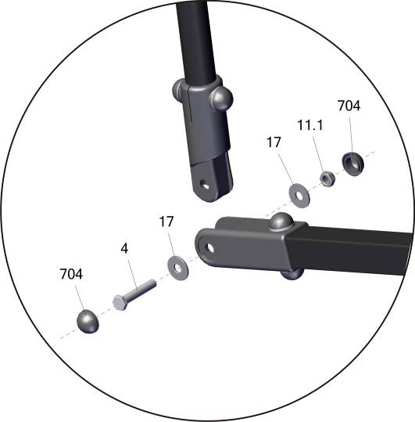
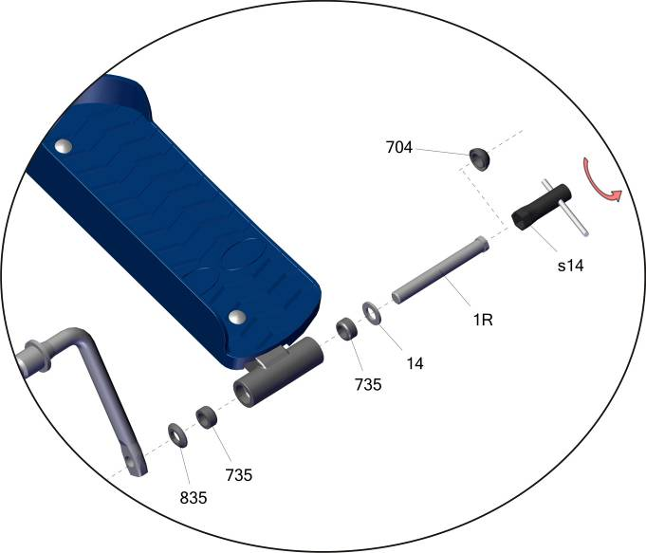
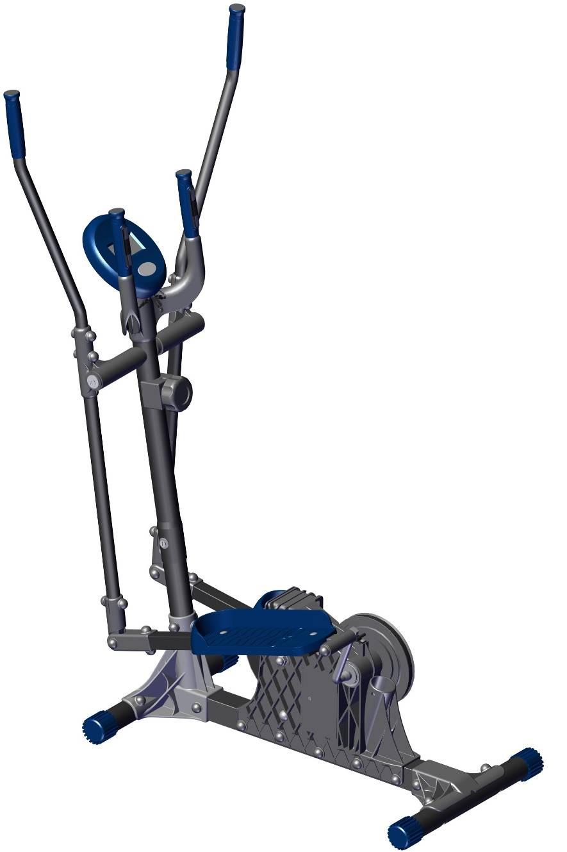
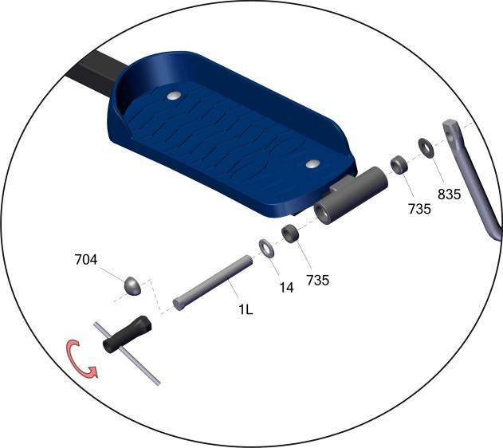

Компьютер
Computer
Functions

TIME - 00:00 – 99:59 minutes

SPEED – 0.0 – 99.9 km/h.

DISTANCE – 0 - 99.9 km

CALORIES – 0.0 – 999.9 calories

PULSE – 40 – 220
Отображаемые функции

ВРЕМЯ - 00:00 – 99:59 минут

СКОРОСТЬ – 0.0 – 99.9 км/ч.

РАССТОЯНИЕ – 0 - 99.9 км

КАЛОРИИ – 0.0 – 999.9 килокалорий

ПУЛЬС – 40 – 220

Функции кнопок

MODE – последовательным нажатием осуществляется выбор отображаемых параметров,
(TIME - время, SPEED - скорость, DISTANCE - расстояние, CALORIE – затраченные калории,
PULSE – частота пульса, ODO - глобальный счетчик, SCAN - поочередная смена отображаемых параметров с интервалом 4 сек). Сброс показаний при нажатии на кнопку 3-4 сек.
SET - установка выбранных параметров (значение установленного параметра будет изменяться от установленного значения до нуля).
RESET - сброс установленного параметра.
PAUSE - остановка отсчета показаний. Для продолжения отсчета следует нажать кнопку еще раз.

Function buttons

MODE - to set the targets of TIME, SPEED, DISTANCE, CALORIES, PULSE - current heart rate,
ODO – global counter, SCAN - monitor will rotate through the following functions: time, speed, distance, calorie and total distance, each display will be hold for 4 seconds. Hold the MODE buttons for 3-4 seconds to reset all the targets.
SET – set the chosen targets (values of the chosen parameters will change from the set value to zero).
RESET – reset of the chosen parameters.
PAUSE – counting pause. To resume the counting press the button again.
Attention:
- After the exercise the screen will turn off automatically within 4-5 minutes.
- The screen will turn on automatically after resuming the exercise.
- If the numbers on the screen are hard to see, change the battery.

Внимание:
- После завершения тренировки экран автоматически погаснет через 4-5 минут.
- Экран автоматически включится при начале тренировки.
- Если цифры на мониторе светятся тускло, то следует заменить батарейки.

При необходимости после недели эксплуатации произвести протяжку всех соединительных узлов.

Заводской номер партии________________
Serial number of the Party
ФИО упаковщика______________________
Name of the packer
Дата упаковки_________________________
Packaging date
ФИО контролера ОТК__________________
Name of the controller from TCD
Адрес:
Фабрика спортивных изделий ЛЕКО,
Россия, 141830, Московская область, Дмитровский район, с.Синьково

Address: Post code: 141830
Sporting Goods Factory, Sinkovo, Dmitrov Disctrict, Moscow region, Russia.

